1. Klassen/ 1ères années Mittwoch/ Mercredi 16.03.2022

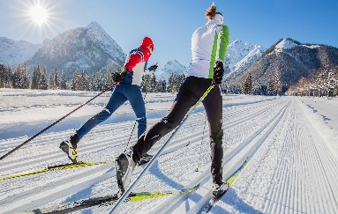
WINTERSPORTTAG / JOURNEE DE SPORT D'HIVER

Langlauf/ Ski de fond
Region de Fribourg

Responsable : Laurence Ragonesi

Accompagnant : Eric Schmidlin

Rendez-vous : Parking du Collège St.Michel
Zeit/ heure : 8h00
Dauer/ durée : 8h00 – 16h00

Ausrüstung : Hohe Skisocken, warme atmungsaktive und wasserresistente Kleider, Unterhemd zum Auswechseln, Mütze, Handschuhe und Picknick.
Die Langlaufskis, die Schuhe und die Stöcke werden den angemeldeten SchülerInnen zur Verfügung gestellt.

Bemerkungen : CHF 20.- werden in Rechnung gestellt.
Rückfahrt: 15.00 Uhr.

Equipement : Chaussettes de ski montante, habits chaud resistant à l’eau et respirant, sous-vêtements de rechange, bonnet, gants et pique-nique.
Les ski de fond, les souliers et les bâtons sont mises à disposition pour les étudiant-e-s annoncé-e-s.

Remarques : CHF 20.- sont facturé par le collège
Départ: 15h00.

 | Classe | Prénom, Nom | Matériel
 | 1A1 | Mathéo Schmid | Oui
 | 1C3 | Solène Delaloye | Non
 | 1E3Z | Cynthia Wolz | Non

